Ngày soạn: ………
Ngày dạy: ………
CHỦ ĐỀ 4: BIỂN ĐẢO QUÊ HƯƠNG
Thời lượng: 4 tiết
TIẾT 13
HÁT: BÀI HÁT NƠI ẤY TRƯỜNG SA
NGHE NHẠC: NƠI ĐẢO XA
I. MỤC TIÊU DẠY HỌC.
1. Kiến thức.
- Hát đúng cao độ, trường độ, sắc thái và lời ca bài hát Nơi ấy Trường Sa, biểu diễn bài hát với các hình thức khác nhau.
- Nghe nhạc cảm nhận được vẻ đẹp và biết biểu lộ cảm xúc khi nghe bài hát Nơi đảo xa.
2. Năng lực.
- Biết thể hiện bài hát bằng các hình thức hát lĩnh xướng, nối tiếp, hoà giọng, hát bè.
- Cảm nhận được giai điệu, nội dung, sắc thái của bài hát Nơi ấy Trường Sa
- Cảm nhận được nét giai điệu tự hào, tinh thần yêu biển đảo quê hương qua bài hát Nơi đảo xa
- Biết tự sáng tạo thêm các ý tưởng để thể hiện bài hát Nơi ấy Trường Sa
3. Phẩm chất:
- Qua bài hát học sinh thể hiện được vẻ đẹp thiên nhiên của Trường Sa. Nơi các chiến sĩ ngày đêm bảo vệ biên cương hải đảo của tổ quốc.
II. THIẾT BỊ DẠY HỌC VÀ HỌC LIỆU.
- Giáo viên:
- Đàn phím điện tử, nhạc cụ tiết tấu, phương tiện nghe - nhìn và các tư liệu/ file âm thanh phục vụ cho tiết dạy.
2. Học sinh:
- SGK âm nhạc 8, Tìm hiểu bài hát Nơi ấy Trường Sa, Nơi đảo xa từ các nguồn thông tin khác nhau.
III. TIẾN TRÌNH DẠY HỌC.
1. Ổn định lớp: 1’
2. Kiểm tra bài cũ: 3’
- Gọi 1 học sinh kể tên các bài hát về biển đảo.
3. Bài mới: 35’
NỘI DUNG 1- HÁT: Bài hát “Nơi ấy Trường Sa”
Nhạc và lời: Phạm Tuyên
KHỞI ĐỘNG
Mục tiêu: Tạo không khí sôi nổi trong giờ học, xác định được nội dung chính của bài học.
HĐ của GV | HĐ của HS | Nội dung
- GV trình chiếu bản nhạc bài hát “Như có Bác trong ngày đại thắng”  - Đệm đàn giai điệu bài hát  ? Tác giả của bài hát trên là ai?  -GV dẫn dắt vào bài học, giới thiệu về nhạc sĩ Phạm Tuyên và bài hát Nơi ấy Trường Sa | - HS quan sát bản nhạc và hát theo nhạc đệm.  - Trả lời  - HS nghe | Xem video về Trường Sa, Hoàng Sa

HÌNH THÀNH KIẾN THỨC MỚI
Mục tiêu:
+ Biết được tác giả, cấu trúc, giai điệu, nội dung và ý nghĩa của bài hát.
+ Hát đúng giai điệu bài hát.
HĐ của GV | HĐ của HS | Nội dung
- GV trình chiếu và cho HS nghe bài hát.  - GV chia lớp thành 3 nhóm, phát phiếu học tập:  - Nhóm 1: Nêu hiểu biết về NS Phạm Tuyên  - Nhóm 2: Nêu các KHAN được sử dụng trong bài.  - Nhóm 3: Bài hát có thể được chia làm mấy đoạn? Em cảm nhận về giai điệu bài hát ntn?  - Gv nhận xét kết quả báo cáo, góp ý, bổ sung.  - Gv nhận xét, đánh giá, mở rộng kiến thức.  -Gv đàn cho h/s luyện thanh.  - GV mở bài hát mẫu  - Gv tiến hành dạy bài hát:  - Hướng dẫn h/s hát từng câu kết hợp vỗ tay vào trọng âm:  + GV đàn câu 1: gọi h/s hát lại-> cả lớp cùng hát.  + Đàn câu 2: gọi 1 h/s hát lại, sau đó cả lớp cùng hát.  + Ghép câu 1 + 2: h/s hát.  - Dạy tương tự với các câu sau.  - Gv ghép toàn bài.  - Cho h/s thực hiện theo nhóm:  + N1: hát câu 1,3  + N2: hát câu 2,4...  2 nhóm hát đổi ngược lại...  - Gv yêu cầu HS hát đúng tính chất, sắc thái bài hát.  - HS nhận xét, đánh giá.  - Gv nhận xét, đánh giá và sửa lỗi sai cho cá nhân, nhóm... | - Hs quan sát bản nhạc, nghiên cứu tài liệu, làm việc cá nhân => thảo luận nhóm bàn, thống nhất ý kiến.  - Đại diện nhóm báo cáo kết quả thực hiện nhiệm vụ.  - Cá nhân khác nhận xét, bổ sung, thống nhất kiến thức.  - HS luyện thanh theo mẫu.  - HS thực hiện  - HS học hát từng câu kết hợp vỗ tay theo trọng âm.  - Hs hát bài hát theo nhóm, cá nhân, tốp ca. | 1. Tác giả, tác phẩm.  a. Nhạc sĩ Phạm Tuyên  - Phạm Tuyên sinh ngày 12 tháng 1 năm 1930, quê ở làng Lương Ngọc, xã Thúc Kháng, huyện Bình Giang, tỉnh Hải Dương.  - Năm 1949, ông công tác tại Trường Lục quân Trần Quốc Tuấn, khóa V. Năm 1950, là Đại đội trưởng tại Trường Thiếu sinh quân Việt Nam. Năm 1954, ông được cử làm cán bộ phụ trách Văn-Thể-Mỹ tại Khu học xá Trung ương (Nam Ninh, Trung Quốc). Từ năm 1958, ông về nước, công tác tại Đài tiếng nói Việt Nam, đảm nhiệm nhiều chức vụ chỉ đạo về biên tập âm nhạc. Từ đó cho đến năm 1975, ông đã sáng tác nhiều bài hát được nhiều người biết như Bài ca người thợ rừng, Bài ca người thợ mỏ, hợp xướng Miền Nam anh dũng và bất khuất, Bám biển quê hương, Yêu biết mấy những con đường, Chiếc gậy Trường Sơn, Gảy đàn lên hỡi người bạn Mỹ, Từ làng Sen, Đêm trên Cha Lo, Từ một ngã tư đường phố, Có ai vô xứ Nghệ.  - Nhịp 2/4  - KHAN: Dấu nối, dấu luyến, dấu nhắc lại, khung thay đổi, dấu quay lại.  - Bài hát gồm 2 đoạn:  + Đoạn 1: Như thế nào…..sắc biếc nông sâu  + Đoạn 2: Như thế nào?......Nơi ấy là Trường Sa  - Giai điệu: vui tươi, rộn ràng.  - Nội dung: Qua bài hát học sinh thể hiện được vẻ đẹp thiên nhiên của Trường Sa. Nơi các chiến sĩ ngày đêm bảo vệ biên cương hải đảo của tổ quốc.  2. Hát: Nơi ấy Trường Sa  ST: Phạm Tuyên  - Luyện thanh.  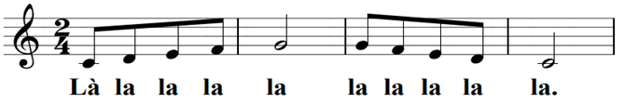- Nghe hát  - Hát kết hợp vỗ tay theo trọng âm.  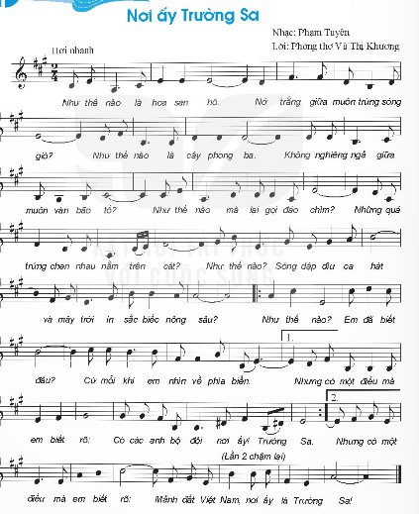

LUYỆN TẬP
Mục tiêu: Trình diễn đơn ca,tốp ca bài hát “ Nơi ấy Trường Sa”.
Mức độ 1: HS hát đúng giai điệu, lời ca
Mức độ 2: MĐ1 + lĩnh xướng, hòa giọng.
Mức độ 3: MĐ3 + Hát bè câu kết.
HĐ của GV | HĐ của HS | Nội dung
- GV hướng dẫn HS hát lĩnh xướng, hòa giọng, hát bè theo nhạc beat.  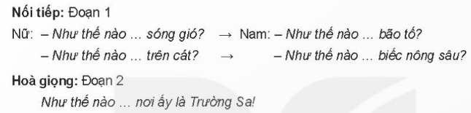  H: Bài hát Nơi ấy Trường Sa gợi cho em cảm xúc gì?  - Giáo viên nhận xét, đánh giá, động viên HS. | - HS hát theo nhóm.  - Các nhóm trình bày bài hát theo hình thức ôn tâp của GV.  - HS trả lời. | - Hát lĩnh xướng, hòa giọng, hát bè.  https://youtu.be/sQSkyAtHGZA

VẬN DỤNG
Mục tiêu:
Giúp HS ứng dụng và sáng tạo thể hiện thêm nhiều ý tưởng biểu diễn cho bài hát ở các hình thức khác nhau.
HĐ của GV | HĐ của HS | Nội dung
- HS chia sẻ cảm nhận sau khi học xong bài hát Nơi ấy Trường Sa  -GV khuyến khích cá nhân/nhóm có thêm nhiều ý tưởng sáng tạo, phong phú (trình diễn ở tiết vận dụng – sáng tạo của chủ đề) | - HS trình bày các ý tưởng theo cá nhân/nhóm. | - Sáng tạo một số động tác phụ họa cho bài hát Nơi ấy Trường Sa
NỘI DUNG 2- Nghe nhạc: Bài hát Nơi đảo xa
HÌNH THÀNH KIẾN THỨC
Mục tiêu: Biết được nhạc sĩ sáng tác bài hát và cảm nhận được giai điệu đẹp của bản hát.
HĐ của GV | HĐ của HS | Nội dung
- Y/C HS đọc lời và nêu sơ lược về nội dung bài hát Nơi đảo xa  - Y/C HS nghe, thư giãn, cảm nhận.  - GV khái quát nội dung bài nghe.  - GV hướng dẫn HS nghe nhạc trong tâm thế thoải mái, thả lỏng cơ thể, có thể đung đưa hoặc vỗ tay theo nhịp điệu bài hát. | - HS nghe, cảm nhận và trả lời câu hỏi.  - HS thực hiện yêu cầu của GV. | * Nghe nhạc: Bài hát Nơi đảo xa  Nơi đảo xa lấy cảm hứng từ chuyến đi thực tế tại Quảng Ninh của nhạc sĩ vào năm 1979. Khi Thế Song cùng chiến sĩ biên phòng trên đường tới Phán Thún (Móng Cái, Quảng Ninh) thì có lệnh hoãn, buộc đoàn phải dừng lại ở thị xã Hòn Gai. Tại đây, Thế Song có dịp trò chuyện với bộ đội hải quân. Họ kể cho ông nghe những khó khăn, vất vả khi sống xa nhà. Trên đường từ Quảng Ninh về Hà Nội, Thế Song viết lời một của ca khúc Nơi đảo xa. Nhạc sĩ viết lời hai tại nhà riêng ở phố Hàng Bột (Hà Nội).  Nhạc phẩm giàu chất tự sự, giai điệu nhẹ nhàng, trẻ trung gợi tình yêu biển đảo trong niềm hân hoan, hứng khởi. Bài hát khơi dậy tình yêu quê hương đất nước, niềm tự hào về biển đảo Việt Nam.
4. Củng cố, hướng dẫn về nhà: 5’
- HS hát kết hợp vận động theo nhịp của bài hát.
- VN học thuộc lời ca và giai điệu, tập một số động tác phụ họa cho bài hát. Xem trước nội dung bài học tiết 14.
( Dùng mã QR do GV cung cấp để khai thác học liệu điện tử luyện tập vận động cơ thể theo nhịp điệu bài hát Nơi ấy Trường Sa và tìm hiểu trước về đàn Guitar và ukulele).

